ACTIVIDAD PARA B1-B2
NOMBRE DE LA ACTIVIDAD | HOMÓNIMOS HOMÓFONOS
AUTORA | María Sanz Cardiel
APARTADO (Según el MCERL) | 1.3.1. Letras «b», «v», «w»  1.3.4. Letra «h»
NIVEL | B1-B2
TIPO DE ACTIVIDAD | Lúdico-didáctica
OBJETIVOS | Presentar las palabras homónimas homófonas más comunes en español. Pronunciar los sonidos de las letras b y v correctamente  Fomentar la imaginación de los aprendientes a la hora de crear enunciados con las palabras aprendidas
DESTREZAS | Expresión y comprensión oral y escrita
CONTENIDO LÉXICO | Homónimos homófonos
CONTENIDO FONÉTICO | Pronunciación de la «b» y la «v»
CONTENIDO FUNCIONAL | Conseguir que los aprendientes pronuncien correctamente el sonido de la letra «v» en español (sin que sea sonora como en su lengua materna), además de conocer y diferenciar las palabras homónimas homófonas del español y crear contextos reales donde se pueden utilizar dichos homónimos. Inferir una explicación de las palabras homónimas homófonas
DESTINATARIOS | Grupo de estudiantes aprendientes del español con nivel intermedio
DINÁMICA | En parejas y grupal
MATERIAL NECESARIO | - Fotocopias con el listado de palabras homónimas homófonas y las imágenes con las que relacionarlas. (Anexos 1 y 2)  - Flashcards tamaño DIN-A4 de las imágenes anteriores.  - Ficha de evaluación (Anexo 3)
DURACIÓN | 1-1,5 horas
CONOCIMIENTOS PREVIOS A LA ACTIVIDAD | Se habrá trabajado en clase la pronunciación del fonema /b/ (enfocado a que no hagan la oposición de las letras «b» y la «v» como en italiano).
DESARROLLO DE LA ACTIVIDAD | Se participa en parejas. Primero el profesor repartirá las fotocopias, y se dejarán 20-30 minutos para realizar los ejercicios. Pasado ese tiempo, se pondrá en común las reflexiones de los alumnos sobre qué son los homónimos homófonos y cuáles son sus características, para que tengan claro el término y puedan resolver sus dudas. A continuación, se distribuirán al azar un par de homónimos a cada pareja, para que cada componente de la pareja se invente y escriba una oración (también puede ser un pequeño diálogo) que contenga dicha palabra. Cuando todos hayan terminado esta parte, irán saliendo uno a uno voluntarios para leer en voz alta su oración. Previamente, el alumno enseñará la frase al profesor para verificar que es correcta, y para que el profesor pueda enseñar a los alumnos las 2 flashcards correspondientes a ese homónimo homófono (primero enseñará uno, y los alumnos que crean que la oración se refiere a esa imagen levantarán la mano. Lo mismo sucederá con la segunda imagen, y así con todos los pares de palabras homónimas). Por último, se pasará una hoja que incluya una autoevaluación del alumno, evaluación a la actividad y al profesor.

Anexo 1
Por parejas, leed el listado de palabras homónimas homófonas. Reflexionad y buscad una explicación de qué es un homónimo homófono. ¿Qué diferencias de ortografía hay en estos pares (y tríos) de palabras? ¿Se pronuncian igual?:

Bobina – bovina
Barón – Varón
Hierba – hierva
Novel - nobel
Cabo – cavo
Vaca - baca
Bello – vello
Sabia – savia
Baya – vaya – valla
Hola – ola
Ahí – hay – ¡ay!
Ojear – hojear

Reflexión:

Anexo 2
Relaciona cada imagen con la grafía correcta:
  ---------------------- |  | 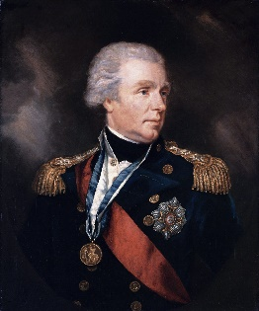  ----------------------
  ---------------------- |  |   ---------------------
  ---------------------- |  |   ----------------------
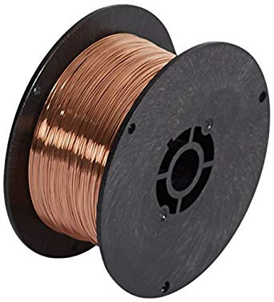  ---------------------- |  | 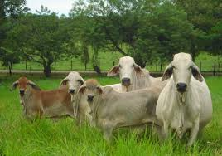  ----------------------
  ---------------------- |  | 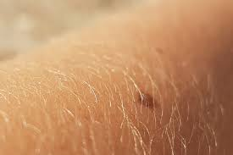  ----------------------
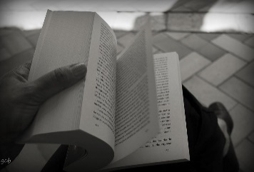  ---------------------- |  |   ----------------------
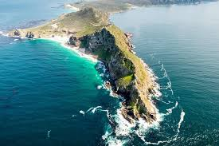  ---------------------- |  | 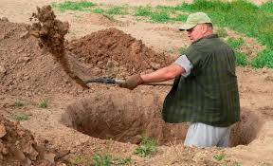  ----------------------
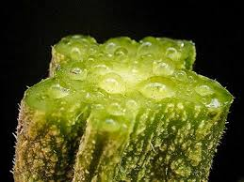  ---------------------- |  |   ----------------------
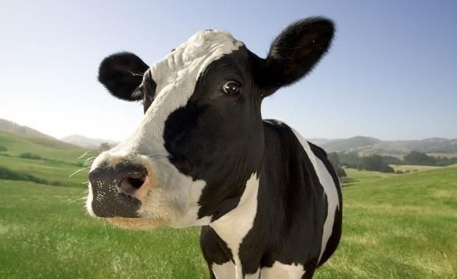  ---------------------- |  | 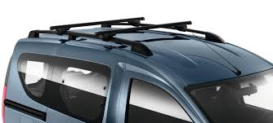  ----------------------
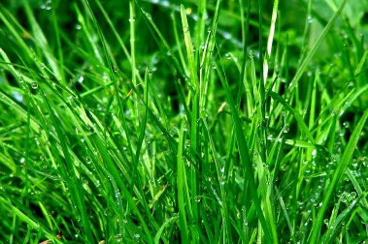  ---------------------- |  | 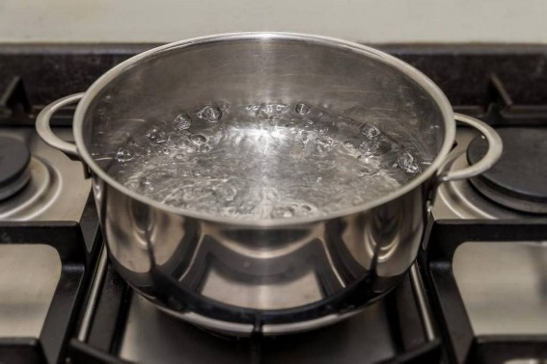  ----------------------
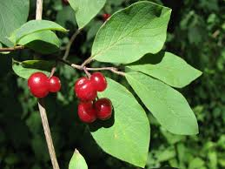  ---------------------- | 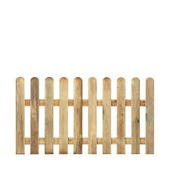  ---------------------- |  |   ----------------------
  ---------------------- | 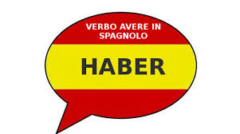  ---------------------- |  |   ----------------------

Anexo 3
A continuación, puedes realizar de forma anónima, una evaluación de los diversos aspectos sobre la actividad realizada en clase con la siguiente tabla, redondeando el número que consideres que más se acerca a tu opinión.
1 | 2 | 3 | 4 | 5
Nada | Muy poco | Algo | Bastante | Mucho

Sobre mí:

He participado en clase |  |  | 1 | 2 | 3 | 4 | 5
Me he divertido con la actividad |  |  | 1 | 2 | 3 | 4 | 5
Me he sentido motivado durante la clase |  |  | 1 | 2 | 3 | 4 | 5
He cometido errores (y me he dado cuenta de ellos) |  |  | 1 | 2 | 3 | 4 | 5
He aprendido cosas nuevas |  |  | 1 | 2 | 3 | 4 | 5
Comentarios, sugerencias, opiniones…

Sobre la actividad:

Me ha parecido una actividad fácil |  |  | 1 | 2 | 3 | 4 | 5
Me ha parecido una actividad interesante |  |  | 1 | 2 | 3 | 4 | 5
Me ha parecido una actividad de duración correcta |  |  | 1 | 2 | 3 | 4 | 5
La actividad es adecuada a mi nivel de español |  |  | 1 | 2 | 3 | 4 | 5
Me gustaría repetir esta actividad con otros temas |  |  | 1 | 2 | 3 | 4 | 5
Comentarios, sugerencias, opiniones…

Sobre el profesor:

Me gusta cómo trabaja |  |  | 1 | 2 | 3 | 4 | 5
Explica de forma organizada la teoría |  |  | 1 | 2 | 3 | 4 | 5
Explica de forma clara el desarrollo de las actividades |  |  | 1 | 2 | 3 | 4 | 5
Antes de clase se contextualiza el tema que se va a tratar |  |  | 1 | 2 | 3 | 4 | 5
Resuelve las dudas que planteamos en clase |  |  | 1 | 2 | 3 | 4 | 5
Fomenta la participación en clase |  |  | 1 | 2 | 3 | 4 | 5
Muestra dominio del plano fónico y léxico del español |  |  | 1 | 2 | 3 | 4 | 5
Comentarios, sugerencias, opiniones…

